Урок 27

БЫТОВЫМ ПРИВЫЧКАМ НЕ МЕСТО НА ДОРОГЕ

Предмет: ОБЖ.
Класс: 6.
Дата проведения: «____» _____________ 20___ г.
Составитель: учитель ОБЖ Хаматгалеев Э. Р.

Цели:
- Формировать умение прогнозировать развитие ситуации на дороге.
- Развивать навык наблюдения за дорожными ситуациями.
- Формировать привычку всегда соблюдать правила дорожного движения.

Ход урока

- Организация класса.

- Работа над новым материалом.

Учитель. Действия человека обусловлены множеством привычек. Что такое привычки?
Обучающиеся. Привычки – это автоматические, закрепившиеся действия.
Учитель. Бытовые привычки могут быть полезными, безобидными, а также вредными. Но и безобидные в быту привычки становятся вредными и опасными в ситуации дорожного движения. Примеров тому много. Рассмотрим некоторые из них.
- Привычка оценивать обстановку без оглядки, походя.
Проезжую часть надо осматривать с вниманием, поворачивая голову, чтобы обязательно убедиться в безопасности.

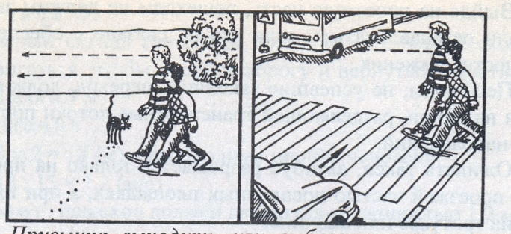

- Привычка выходить или выбегать из-за препятствия, мешающего обзору, не убедившись в безопасности.

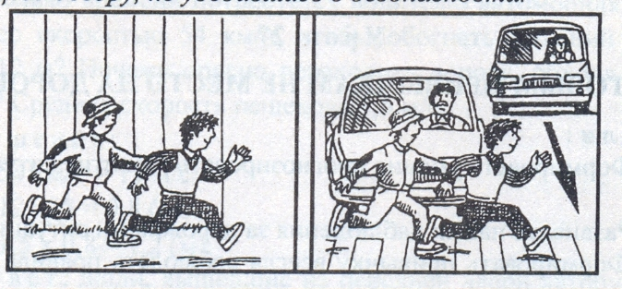

На дороге любое препятствие, являющееся помехой обзору, - это сигнал возможной опасности! Выходить на проезжую часть из-за кустов, деревьев, из-за столба, забора, стоящей машины и т. п. можно только в том случае, если хорошо видно, скрывается что-либо за препятствием или нет. Выбегать из-за препятствия нельзя!
Привычка выходить или выбегать из-за препятствия, не убедившись в безопасности, опасна ещё и потому, что она автоматически распространяется и на движущиеся препятствия, то есть на движущуюся машину.
Движущаяся машина, как приближающаяся, так и удаляющаяся, - это тоже препятствие, которое может скрывать опасность. Выходить на проезжую часть в этих случаях можно только после того, как машина отъехала на такое расстояние, когда обзор дороги открыт в обоих направлениях.

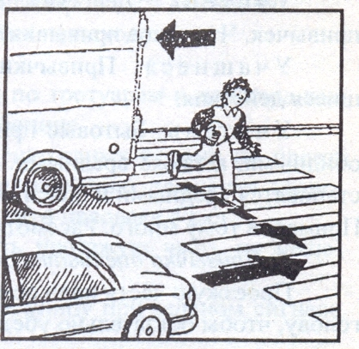

- Привычка начинать движение или изменять его направление, не оглядевшись.

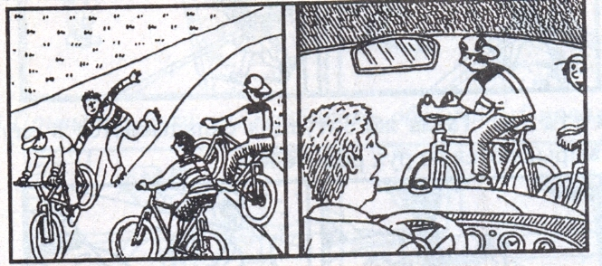

Привычка начинать или изменять направление движения на дороге, не оглядевшись, очень опасна. Дорожная обстановка характерна как внезапным возникновением опасности, так и скрытыми опасностями.
- Привычка двигаться бегом.

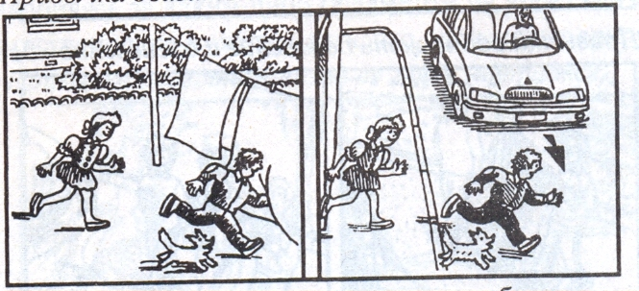

Движение через проезжую часть дороги бегом недопустимо! Во время бега человек смотрит перед собой, а не по сторонам, и не может наблюдать за дорогой.
- Привычка бежать к интересующему человеку или объекту без всякой осмотрительности, поддавшись первому порыву.
Об опасности такого поведения мы говорили. Что вы можете добавить?
Обучающиеся. Выбегание на проезжую часть без всякой уверенности в безопасности приводит к нарушению правил дорожного движения, и следовательно, к беде.

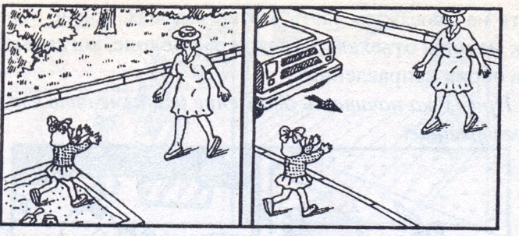

Учитель. Такая же ситуация складывается в случаях, когда дети вырываются из рук родителей.

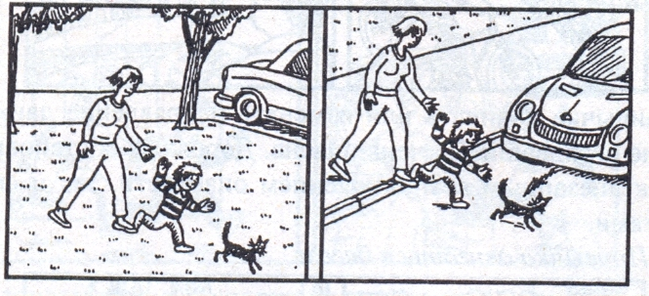

- Привычка совмещать движение с оживлённой беседой.

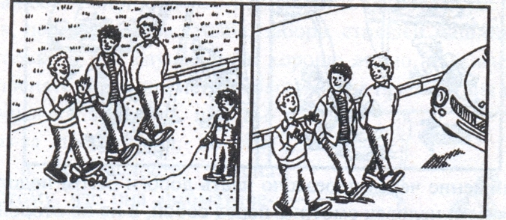

Беседуя во время движения через дорогу, невозможно наблюдать за дорожной обстановкой: всё внимание занято разговором.
- Привычка оглядываться назад во время движения.
Оглядываясь назад при пересечении проезжей части, вы утрачиваете возможность наблюдать за обстановкой на дороге.

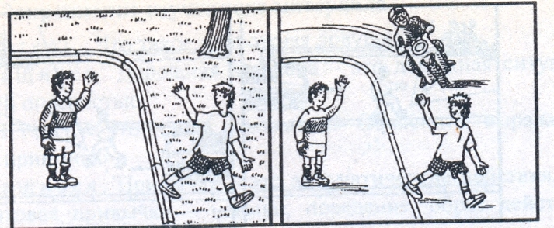

- Привычка сразу же подбирать обронённый предмет.

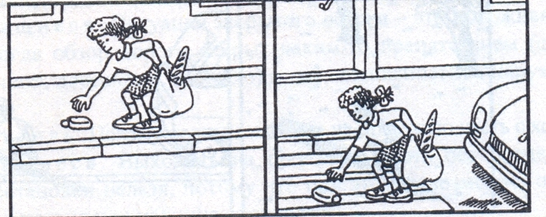

Наклоняясь за каким-либо предметом на проезжей части, человек, естественно, не может видеть, что происходит вокруг.
- Привычка двигаться назад не глядя (пятиться).

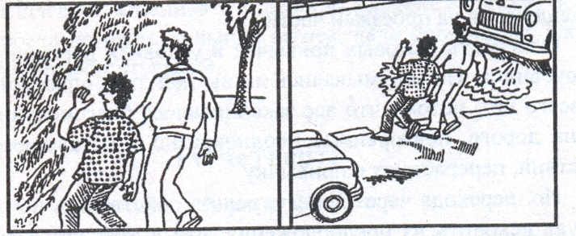

В этом случае внимание приковано к видимой опасности, которая впереди. Отступая назад, человек не видит, что происходит за его спиной.
- Привычка двигаться к цели кратчайшим путём.
Движение через проезжую часть наискосок опасно тем, что обзор оказывается возможным только с одной стороны – слева или справа, в зависимости от направления движения.

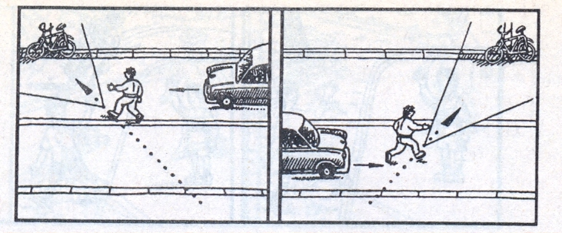

- Привычка пренебрегать осторожностью в «тихом» месте.

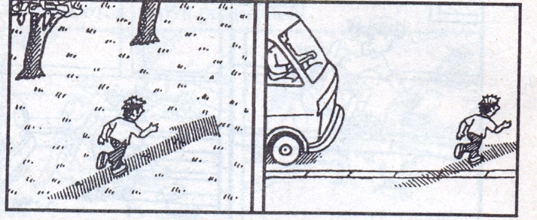

«Тихие» улицы тоже опасны: транспорт там появляется редко, и создаётся ложное представление об отсутствии угрозы. Водители по таким улицам двигаются быстрее обычного, не предполагая пешеходов на проезжей части.
Опасность бытовых привычек в условиях дорожного движения очевидна. Но задумывались ли вы над этой опасностью? Скорее всего нет, потому что всё заканчивалось благополучно. Действия на дороге, повторённые неоднократно и оставшиеся без последствий, перерастают в привычку.
Но, переходя через дорогу, нельзя действовать по привычке; следует исходить из предположения, что в этот раз знакомая ситуация может не повториться.
Даже зелёный сигнал светофора не гарантирует безопасность. Он лишь разрешает движение. Все описанные бытовые привычки (часто их называют «дорожными ловушками») полезно запомнить. Но предсказать все опасные ситуации невозможно – надо учиться их распознавать.

- Закрепление изученного материала.

Учитель. Что такое «дорожная ловушка»?
Обучающиеся. Дорожная ловушка – это дорожная ситуация со скрытой опасностью.
Учитель. Что такое привычка? Объясните выражение «бытовая привычка».
Обучающиеся. Привычка – это автоматические действия, навыки. Бытовая привычка – навыки, поведение, образ действий, ставшие обыденными, постоянными, привычными.
Учитель. Что такое «ситуация закрытого обзора»?
Обучающиеся. Ситуация закрытого обзора – это дорожная ситуация, когда обзор дороги закрыт каким-то препятствием (стоящей машиной, деревьями, забором) и нет возможности обнаружить опасность.
Учитель. Почему нельзя выходить на проезжую часть с ходу?
Обучающиеся. Выходить на проезжую часть без предварительной остановки нельзя, потому что при этом невозможно определить отсутствие или наличие опасности.

- Итог урока.

Учитель. Сделайте вывод по теме урока.
Обучающиеся. Оценивать опасность на дороге следует до выхода на проезжую часть, а выйдя на неё, надо продолжать наблюдение за дорожной ситуацией.

